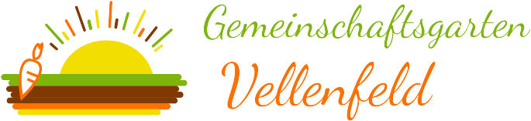
Der neue Verein Gemeinschaftsgarten Vellenfeld sucht MitgärtnerInnen!
Wir sind offen für alle Menschen, die gemeinsam ein Fleckchen Erde bepflanzen möchten.
Wir wollen Feldfrüchte, Obststräucher und Blumen gemeinsam anbauen.
Ob Du den Grünen Daumen schon hast oder Dir die Fertigkeiten dazu aneignen magst: Wir wollen uns gegenseitig unterstützen und unser Wissen offen austauschen.
Wir beackern den Boden nur mit natürlichen Mitteln. Die Kriterien der Aktion Natur im Garten für einen naturnahen Garten sind hier unser Leitfaden.
Wir wollen unbelastete Lebensmittel für uns und unsere Familie und Freunde erzeugen.
Unsere Kinder können dem Essen beim Wachsen zuschauen. Den Bezug zu den Lebensmitteln sehen wir als Gegenentwurf zum anonymen Konsum.
Außerdem schmeckt selbst geerntet einfach besser. Reifes, frisches Obst und Gemüse ist gesünder und hat mehr Aroma.

Mehr auch auf unserer Webseite http://gemeinschaftsgarten.voels.org
Wer Interesse hat kann sich bei Obmann Jens Klein unter 0699 16020190 oder per E-Mail gemeinschaftsgarten@voels.org melden.
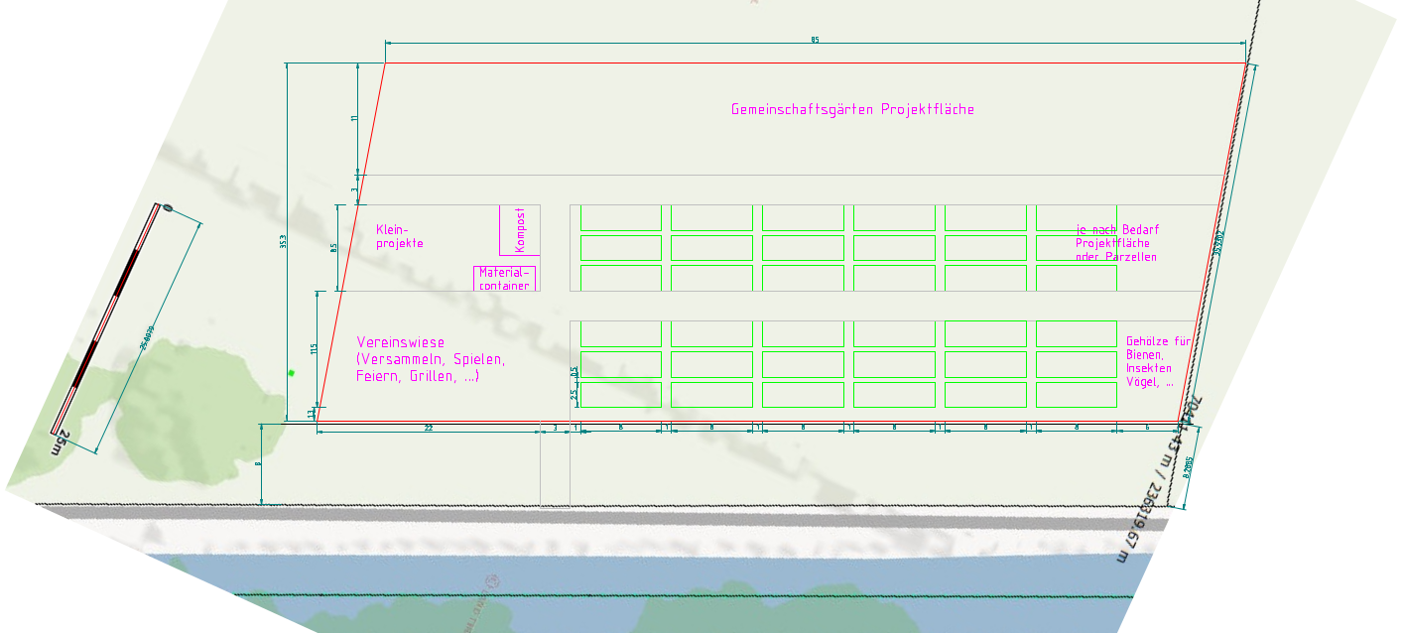
Fläche: 3000qm (ca. 85m x 35m)
Ort: Unterperfuss (hinter dem Pferdehof nahe Melach)
Organisation: Verein
Merkmale: Gemeinschaftsflächen (gemeinsame Anbauprojekte,
für alle, gepflegt von Projekt-Teams)
großer zentraler Bereich Wiese mit Feuer-/Grillstelle
persönliche Beetparzellen (je ca. 20qm)
Materialcontainer (gemeinsames Werkzeug, …)
Wasser (Tank oder Anschluss)
Strom (evtl. etwas entfernt)
keine Zäune (dafür Nutzsträucher wie Beeren usw.)
weiteres: Komposthaufen, Toilette beim Pferdehof, …

Mitgliedschaft Basis 80 Euro Gemeinsam gärtnern auf einer Gemein-
schaftsfläche. Eigene Kinder bis 14 Jahre sind inkludiert.
+ Eigene Parzelle 40 Euro pro Jahr für ca. 20qm
Du kannst auch, sofern verfügbar, eine weitere Parzelle für
weitere 40 Euro dazu nehmen.
+ Familie 20 Euro p. Jahr Der/die LebenspartnerIn und alle
assoziierten Kinder ab 14 Jahre (in Ausbildung bis max. 26J.)

